دولة فلسطين  وزارة التربية والتعليم  مديرية التربية والتعليم الخليل  مدرسة الخوارزمي الاساسية للبنات |  | الاسم :..............................  الصف : الثالث الأساسي  الموضوع : ورقة عمل لغة انجليزية  /3 / 2014 : التاريخ
1) Listen and number the pictures :-

*********************************************************
2) Write :-
Six :………….. eight :…………………. Twelve :………………
7 :…………….. 2 :……………………. 10 :………………….
******************************************************************3) What's the time ?
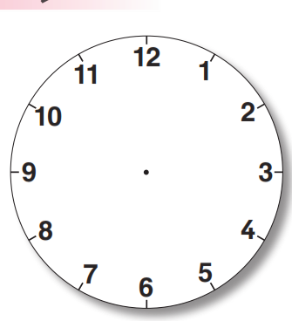
………… o'clock
………… o'clock
………… o'clock
**************************************************
4) Odd one out :
dinner | breakfast | Ten
Sunday | O'clock | Monday
5) Match :
a) I have lunch .
b) I get up.
c) I go to bed .
d) I have breakfast .
e) I go to school .

5) Read and order :
Friday –Thursday – Sunday – Wednesday – Saturday – Monday –Tuesday
……………………………………………………………………………………………………………………
………………………………………………………………………………………………………………….

Good Luck
T: Reem Fatafta


